**Женщинам, находящимся в отпуске по уходу за ребенком.**

**Профессиональное обучение** и дополнительное профессиональное образование организуется **для женщин в период отпуска по уходу за ребенком до достижения им возраста трех лет** в целях повышения уровня профессиональной квалификации этой категории женщин с учетом современных требований работодателя и получения ими новых профессиональных навыков, необходимых для перевода на новые рабочие места, позволяющие совмещать родительские обязанности с трудовой занятостью.

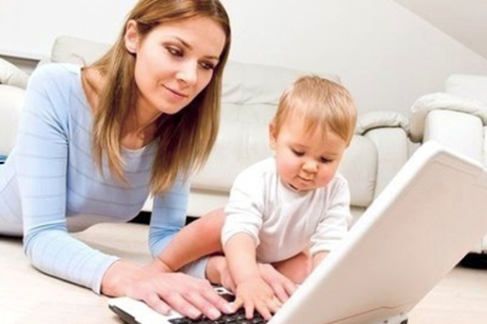  
 Профессиональное обучение и дополнительное профессиональное образование женщин в период отпуска по уходу за ребенком до достижения им возраста трех лет осуществляются в **по профессиям (специальностям), востребованным на рынке труда** Новосибирской области.

**Кто имеет право пройти профессиональное обучение**

**Женщины**, находящихся в отпуске по уходу за ребенком до достижения им возраста трех лет, **состоящие в трудовых отношениях с работодателем** (при этом возраст ребенка на время завершения профессионального обучения не должен превысить трех лет).

**Перечень документов**, необходимых для направления женщины в период отпуска по уходу за ребенком до достижения им возраста трех лет для прохождения профессионального обучения или получения дополнительного профессионального образования:

**• паспорт гражданина Российской Федерации или документ его заменяющий;  
• свидетельство о рождении ребенка;  
• копии документов, связанных с работой и подтверждающих нахождение в отпуске по уходу за ребенком** (копия приказа об отпуске по уходу за ребенком, копия трудовой книжки).

Женщине, находящейся в отпуске по уходу за ребенком до достижения им возраста трех лет, **относящейся к категории инвалидов**, необходимо предоставить **индивидуальную программу реабилитации**, в которой содержатся рекомендации к прохождению профессионального обучения или получения дополнительного профессионального образования.

Профессиональное обучение и дополнительное профессиональное образование женщин в период отпуска по уходу за ребенком до достижения им возраста трех лет осуществляются **при условии личного обращения** **женщин** указанной категории в Государственное казенное учреждение Новосибирской области «Центр занятости населения Колыванского района» по адресу:

**р.п. Колывань, ул. Советская, 41, тел. 53-100.**